

เว็บไซต์แสดงภาพตัวอย่างและแปลงไฟล์สามมิติออนไลน์

Website preview and converting three-dimensional files online

นาย คมสัน นิภารัตน์ รหัส 5952100228

คณะวิศวกรรมศาสตร์และเทคโนโลยี สถาบันการจัดการปัญญาภิวัฒน์

ปีการศึกษา 2562



เว็บไซต์แสดงภาพตัวอย่างและแปลงไฟล์สามมิติออนไลน์

Website preview and converting three-dimensional files online

นาย คมสัน นิภารัตน์ รหัส 5952100228

คณะวิศวกรรมศาสตร์และเทคโนโลยี สถาบันการจัดการปัญญาภิวัฒน์

ปีการศึกษา 2562

# คำนำ

โครงงานเรื่องเว็บไซต์แสดงภาพตัวอย่างและแปลงไฟล์สามมิติออนไลน์ จัดทำขึ้นเพื่อช่วยให้ผู้ที่ต้องการเรียกดูภาพตัวอย่างไฟล์สามมิติออนไลน์ หรือต้องการแปลงไฟล์สามมิติออนไลน์ รวมถึงอำนวยความสะดวกในการทำงานและการจัดการไฟล์สามมิติ

ผู้จัดทำขอขอบพระคุณอาจารย์ในคณะวิศวกรรมศาสตร์และเทคโนโลยีรวมถึงผู้ที่เกี่ยวข้องทุกท่านที่ให้การสนับสนุนจนกระทั่งโครงงานฉบับนี้เสร็จสมบูรณ์

ผู้จัดทำหวังว่าโครงงานฉบับนี้จะเป็นประโยชน์ต่อผู้ที่สนใจในและผู้ที่ต้องการเรียกดูภาพตัวอย่างไฟล์สามมิติ และแปลงไฟล์สามมิติต่อไป

นาย คมสัน นิภารัตน์

พฤศจิกายน 2562

# สารบัญ

**เรื่อง หน้า**

คำนำ ก

สารบัญ ข

สารบัญตาราง ค

สารบัญภาพ ง

บทที่ 1 บทนำ 1

1.1 ความเป็นมาและความสำคัญของโครงงาน 1

1.2 วัตถุประสงค์ของโครงงาน 1

1.3 ขอบเขตของโครงงาน 1

1.4 ประโยชน์ที่คาดว่าจะได้รับ 2

1.5 อุปกรณ์และซอฟต์แวร์ 2

บทที่ 2 เอกสารและงานวิจัยที่เกี่ยวข้อง 4

2.1 ทฤษฏีที่เกี่ยวข้อง 4

2.2 เทคโนโลยีที่เกี่ยวข้อง 7

2.3 เอกสารและงานวิจัยที่เกี่ยวข้อง 8

2.4 ตารางสังเคราะห์เพื่อการเปรียบเทียบระหว่างงานวิจัย 15

บทที่ 3 วิธีการดำเนินการ 18

3.1 การวิเคราะห์ออกแบบโครงงาน และลักษณะโครงสร้างของโครงงาน 18

3.2 การวิเคราะห์ปัญหาที่อาจเกิดขึ้น และขั้นตอน 20

3.3 กระบวนการในการแสดงภาพตัวอย่างสามมิติ แปลงไฟล์ และการพัฒนาเว็บไซต์ 21

3.4 การทดสอบประสิทธิภาพโครงงาน 26

3.5 ผลลัพธ์จากการแสดงภาพตัวอย่างและแปลงไฟล์สามมิติออนไลน์ 26

บรรณานุกรม 27

# สารบัญตาราง

**ตาราง หน้า**

ตารางที่ 1 ตารางสังเคราะห์เปรียบเทียบงานวิจัย 17

# สารบัญภาพ

**ภาพ หน้า**

รูปที่ 2.1 แผนภาพแสดงโครงร่างของโครงสร้างภายในกระบวนการแปลงไฟล์โดยใช้ API 5

รูปที่ 2.2 ตัวอย่างรูปทรงสามมิติ 6

รูปที่ 2.3 ตัวอย่างการหมุนวัตถุโดยอ้างอิงจากพื้นที่วัตถุและพื้นที่โลก 6

รูปที่ 2.4 ส่วนติดต่อกับผู้ใช้ที่ใช้อัพโหลดไฟล์สามมิติของ Online 3D Converter 9

รูปที่ 2.5 ส่วนติดต่อกับผู้ใช้ที่ใช้อัพโหลดไฟล์สามมิติของ Online 3D Model Converter And Viewer 10

รูปที่ 2.6 ส่วนติดต่อกับผู้ใช้ที่ใช้หลังอัพโหลดไฟล์สามมิติ ของ Online 3D Model Converter And Viewer 10

รูปที่ 2.7 ตัวอย่างการเทคนิคการลดเหลี่ยมโดยใช้ Mesh Decimator 11

รูปที่ 2.8 ส่วนติดต่อกับผู้ใช้ที่ใช้อัพโหลดไฟล์สามมิติ ของ Mesh Converter 12

รูปที่ 2.9 ส่วนติดต่อกับผู้ใช้ที่ใช้อัพโหลดไฟล์สามมิติ ของ creators3d จาก creators3d 13

รูปที่ 2.10 ส่วนติดต่อกับผู้ใช้ที่ใช้อัพโหลดไฟล์สามมิติ ของ Mesh Converter หลังจากอัพโหลดไฟล์ 13

รูปที่ 2.11 ตัวอย่างส่วนติดต่อกับผู้ใช้ของ 3D-CONVERT 14

รูปที่ 2.12 ตัวอย่างชนิดไฟล์ที่รองรับของ 3D-CONVERT 15

รูปที่ 3.1 Flowchart การทำงานของเว็บไซต์ 19

รูปที่ 3.2 ขั้นตอนการเข้าใช้งานเว็บไซต์เพื่อแปลงไฟล์ 19

รูปที่ 3.3 ขอบเขตการอัพโหลด ดาวน์โหลด แปลงไฟล์ และการใช้ทรัพยากรอุปกรณ์ 20

รูปที่ 3.4 ตัวอย่างกล้องชนิดเพอร์สเปกทีฟ กับระยะการมองเห็นวัตถุ 21

รูปที่ 3.5 ชนิดของแสงชนิดต่างๆ ที่ส่งผลกับโมเดลนก 22

รูปที่ 3.6 ลักษณะของรูปหลายเหลี่ยมที่เป็นรูปทรงสามเหลี่ยม และทิศทาง 23

รูปที่ 3.7 ตัวอย่างการใช้การจับคู่พื้นผิวเพื่อเข้ารหัสข้อมูลสีและพื้นผิวของด้านหนึ่งของลูกบาศก์ 23

รูปที่ 3.8 รูปแบบไฟล์สามมิติที่มีการเข้ารหัสข้อมูลเกี่ยวกับแหล่งกำเนิดแสงในฉาก 24

รูปที่ 3.9 ตัวอย่างข้อมูลของฉากในไฟล์สามมิติที่ได้จากไฟล์นำเข้า 25

รูปที่ 3.10 ตัวอย่างผลลัพธ์จากการแสดงภาพตัวอย่างและแปลงไฟล์สามมิติออนไลน์ 26

# บทนำ

## 1.1 ความเป็นมาและความสำคัญของโครงงาน

เนื่องจากในปัจจุบันงานสร้างรูปทรงแบบอย่างและการสร้างภาพสามมิติในคอมพิวเตอร์ (Computer for 3D Modeling and Rendering) หรือ คอมพิวเตอร์กราฟิกส์สามมิติ (3D computer graphics) มีโปรแกรมที่รองรับคอมพิวเตอร์กราฟิกส์สามมิติเป็นจำนวนมาก ทำให้โปรแกรมสำเร็จรูปแต่ละโปรแกรมมีข้อจำกัดในการทำงานร่วมกัน อาทิ นามสกุลไฟล์ของวัตถุสามมิติหลังจากบันทึกไฟล์ นอกจากนี้โปรแกรมดังกล่าวยังมีขนาดใหญ่และต้องใช้ทรัพยากรเครื่องจำนวนมากในการใช้งาน ส่งผลให้การเรียกดูภาพตัวอย่างในแต่ละไฟล์มีความล่าช้าในการเปิดไฟล์ (Nattawat Lohanumcharoen, 2018) หรือการรวมไฟล์วัตถุเข้าด้วยกัน การแก้ไขในปัจจุบันที่เป็นไปได้ในส่วนของโปรแกรมคือ การแปลงไฟล์ให้อยู่ในรูปแบบของ .OBJ เพื่อที่สามารถเปิดได้ทุกโปรแกรมโดยการลงส่วนเสริมของโปรแกรม (Extension) หรือใช้โปรแกรมแปลงไฟล์ (File Converter) ในการแปลงไฟล์ หรือใช้โปรแกรม Paint 3D รวมไปถึงเว็บไซต์ออนไลน์ในการแปลงไฟล์และดูภาพตัวอย่าง เป็นต้น ส่งผลให้ต้องใช้โปรแกรมหลายโปรแกรมหรือใช้ส่วนเสริมหลายตัวเข้าช่วยในการแก้ไขปัญหาดังกล่าว

ผู้จัดทำจึงมีความสนใจที่จะพัฒนาเว็บไซต์โดยสามารถเรียกดูภาพตัวอย่างและแปลงไฟล์สามมิติ รวมถึงเพิ่มความสามารถในการใช้การดำเนินการที่กำหนดไว้แล้ว (Preset) ตัวอย่างเช่น ลักษณะแสงไฟสามทางในห้องทำงาน, การเรียกดูภาพตัวอย่างในมุมกล้องที่ต่างกัน รวมไปถึงการเปลี่ยนพื้นผิววัตถุและการบันทึกภาพสองมิติเพื่อดูลักษณะวัตถุในรูปแบบต่างๆ พร้อมทั้งแปลงไฟล์เป็นรูปแบบอื่นๆ

## 1.2 วัตถุประสงค์ของโครงงาน

เพื่อพัฒนาเว็บไซต์แสดงภาพตัวอย่างและแปลงไฟล์สามมิติออนไลน์

## 1.3 ขอบเขตของโครงงาน

1.3.1 เว็บไซต์สามารถเรียกดูภาพตัวอย่างได้ โดยภาพที่ปรากฏเกิดจากการสร้างภาพของกล้องที่ฉายลงบนวัตถุสามมิติ

1.3.2 เว็บไซต์สามารถเปิดไฟล์สามมิติได้จากการอัพโหลดไฟล์สามมิติจากอุปกรณ์ของผู้ใช้

1.3.3 ผู้ใช้สามารถเปิดไฟล์สามมิติในเว็บไซต์ได้มากกว่าหนึ่งไฟล์เพื่อรวมวัตถุสามมิติให้อยู่ในไฟล์วัตถุเดียวกัน

1.3.4 ขนาดไฟล์สูงสุดที่ผู้ใช้สามารถอัพโหลดได้ 2gb จากความสามารถของเว็บบราวเซอร์ขั้นต่ำ (Antonin Foller, 2011) และประสิทธิภาพการแสดงผลขึ้นอยู่กับอุปกรณ์ของผู้ใช้

1.3.5 การแปลงไฟล์สามารถรองรับนามสกุลไฟล์ที่ประกอบด้วย Collada, DRACO, GLTF, MMD, OBJ, PLY, STL

1.3.6 เว็บไซต์สามารถบันทึกภาพสองมิติ โดยภาพที่บันทึกเกิดการสร้างภาพจากกล้องที่ปรากฏอยู่ในขณะนั้น และจะถูกบันทึกในนามสกุลไฟล์ PNG

1.3.7 การสร้างภาพสามมิติถูกสร้างขึ้นด้วยส่วนต่อประสานโปรแกรมประยุกต์ OpenGL

1.3.8 ความถูกต้องของการดูภาพตัวอย่าง คำนึงถึงตำแหน่งของจุด แกนหมุน และจำนวนจุดเท่านั้น โดยไม่คำนึงถึงตำแหน่งอ้างอิงกับวัตถุสามมิติอื่น

1.3.9 เว็บไซต์คำนึงถึงความสามารถในการแปลงไฟล์และการแสดงภาพตัวอย่าง โดยไม่นำปัจจัยอื่นที่เกี่ยวข้องกับความสามารถในการแสดงผล เช่น อัตราเฟรมต่อวินาที (Frame per second, FPS)

1.3.10 การทดสอบประสิทธิภาพจะทดสอบในเรื่องของฟังก์ชันการใช้งานของตัวระบบโดยทำการทดสอบการแปลงไฟล์สามมิติระหว่างนามสกุลระหว่างกันเป็นคู่ทั้งหมดตามขอบเขตของไฟล์ที่รองรับ

## 1.4 ประโยชน์ที่คาดว่าจะได้รับ

1.4.1 ผู้ใช้สามารถแปลงไฟล์สามมิติที่ต้องการผ่านเว็บไซต์ออนไลน์ได้

1.4.2 ผู้ใช้สามารถเรียกดูภาพตัวอย่างวัตถุสามมิติผ่านเว็บไซต์ออนไลน์ได้

1.4.3 ผู้ใช้สามารถบันทึกภาพสองมิติ โดยสามารถเลือกใช้การดำเนินการที่กำหนดไว้แล้วผ่านเว็บไซต์ได้

## 1.5 อุปกรณ์และซอฟต์แวร์

1.5.1 โปรแกรมคอมพิวเตอร์ (Software)

- VS code

1.5.2 สิ่งแวดล้อมสำหรับการพัฒนา (Development Environment)

- HTML, CSS, Javascript

- WebGL (OpenGL ES 2.0)

1.5.3 อุปกรณ์คอมพิวเตอร์ (Hardware)

- คอมพิวเตอร์แบบพกพา Processor: Intel(R) Core(TM) i3-8130U CPU @ 2.20GHz (4 CPUs), ~2.2GHz Memory: 8192MB RAM Windows

# เอกสารและงานวิจัยที่เกี่ยวข้อง

ในการศึกษาวิจัยข้อมูลรายละเอียดและองค์ประกอบการสร้างเว็บไซต์แสดงภาพตัวอย่างและแปลงไฟล์สามมิติออนไลน์ ผู้จัดทำโครงงานได้ทำการทบทวนแนวคิด ทฤษฎี เอกสาร และงานวิจัยที่เกี่ยวข้อง แบ่งออกเป็น 2 ส่วนคือ

2.1 ทฤษฏีที่เกี่ยวข้อง

2.2 เทคโนโลยีที่เกี่ยวข้อง

2.3 เอกสารและงานวิจัยที่เกี่ยวข้อง

2.4 ตารางสังเคราะห์เพื่อการเปรียบเทียบระหว่างงานวิจัย

## 2.1 ทฤษฏีที่เกี่ยวข้อง

### 2.1.1 File Format Conversion Method

Shigekazu Inohara และคณะ (2002) กล่าวว่า ในการดำเนินการแปลงรูปแบบระหว่างรูปแบบของไฟล์ส่วนใหญ่ที่ไม่มีการทำงานของผู้ใช้ระบบแปลงไฟล์จะจัดเก็บและหาความสัมพันธ์ระหว่างไฟล์ต้นทางที่ต้องการแปลงและไฟล์ปลายทางของการแปลง กระบวนการแปลงรูปแบบจะถูกดำเนินการโดยมีตัวกลางในการช่วยแปลง อาจจะถูกกระทำขึ้นโดยโปรแกรมหรือ API (อาจมีขั้นตอนเดียวหรือหลายขั้นตอน) ระหว่างดำเนินการแปลงไฟล์ผู้ใช้ไม่จำเป็นต้องกำหนดไฟล์ที่มาจากการแปลงและช่วงเวลาของการแปลงรูปแบบ ผู้ใช้สามารถกำหนดไฟล์ที่ต้องการปลายทางการแปลงได้เสมอ

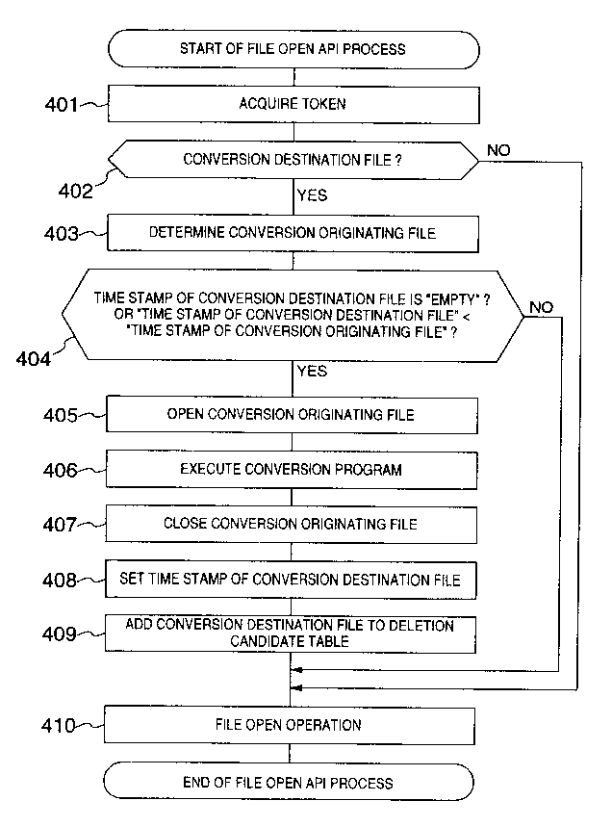

รูปที่ 2. แผนภาพแสดงโครงร่างของโครงสร้างภายในกระบวนการแปลงไฟล์โดยใช้ API จาก Google Patent ที่มา https://patents.google.com

### 2.1.2 Defining 3D Objects In Programing Field

Ted Gruber (2001) กล่าวว่า วัตถุสามมิติ (Three‐dimensional objects หรือ 3D Object) เป็นวัตถุที่เป็นรูปร่างของแข็งสามารถพบเห็นได้ในชีวิตประจำวันเช่น แก้ว กล่อง ลูกบอล ถ้วย หรือรูปทรงเรขาคณิต

ในเชิงการพัฒนาโปรแกรม การสร้างวัตถุสามมิติ จะมีการอ้างอิงพิกัดตามพื้นที่วัตถุหรือพื้นที่ท้องถิ่น (object space หรือ local space) และพื้นที่โลก (world space) วัตถุที่ถูกสร้างขึ้นมักจะถูกกำหนดตำแหน่งจุดในพื้นที่วัตถุแล้วแสดงถูกตำแหน่งและการวางในพื้นที่โลก

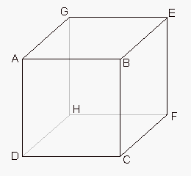

รูปที่ 2. ตัวอย่างรูปทรงสามมิติ จาก Fast Graph

ที่มา http://www.fastgraph.com

จากรูปลูกบาศก์เป็นรูปหลายเหลี่ยมที่กำหนดโดยจุดยอด ABCD ในแผนภาพด้านบน หากลูกบาศก์นี้มีขนาด 40x40x40 ที่กำหนดไว้ในพื้นที่วัตถุมันจะมีตำแหน่ง (x, y, z) พิกัดที่ขยายจาก -20 ถึง +20 ในแต่ละทิศทาง

Linus Torvalds (2019) กล่าวว่า ในโปรแกรมมีฉากที่มีวัตถุ 100 วัตถุและวัตถุทุกวัตถุมีรูปร่างเหมือนกัน จุดด้านบนสุดของวัตถุอยู่ในตำแหน่งเดียวกันสำหรับวัตถุแต่ละวัตถุ หากจะเปรียบเทียบวัตถุ 2 วัตถุสามารถเปรียบเทียบข้อมูลจากพื้นที่วัตถุได้โดยไม่ต้องคำนึงถึงพื้นที่โลก แต่หากจะเปรียบเทียบระยะห่างระหว่างวัตถุ 2 วัตถุ จำเป็นต้องวัดจากจุดอ้างอิง (pivot vertex) ของแต่ละวัตถุ และนำมาเปรียบเทียบกันในพื้นที่โลก เป็นต้น

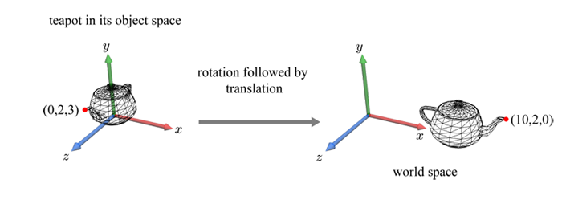

รูปที่ 2. ตัวอย่างการหมุนวัตถุโดยอ้างอิงจากพื้นที่วัตถุและพื้นที่โลก จาก Tizen Developers ที่มา https://developer.tizen.org/

## 2.2 เทคโนโลยีที่เกี่ยวข้อง

### 2.2.1 JavaScript

Brendan Eich (2018) กล่าวว่า ภาษาสคริปต์เชิงวัตถุ หรือ JavaScript (จาวาสคริปต์) เป็นภาษาคอมพิวเตอร์ที่ใช้กันอย่างแพร่หลายในอินเทอร์เน็ต ได้รับความนิยมเป็นอย่างสูง รวมถึงใช้งานอย่างกว้างขวางในอินเทอร์เน็ต เพื่อให้เว็บไซต์สามารถโต้ตอบกับผู้ใช้งานและทำให้ประสบการณ์ของผู้ใช้งานดียิ่งขึ้น โดยภาษา JavaScript จะมีมาตราฐานที่ชื่อ ECMA เพื่อให้บราวเซอร์แปลคำสั่ง ดังนั้น JavaScript จึงสามารถทำงานเฉพาะบนบราวเซอร์ที่สนับสนุนซึ่งปัจจุบันบราวเซอร์เกือบทั้งหมดเว้นแต่มาตราฐานใหม่ของ ECMA ซึ่งบางบราวเซอร์อาจไม่รองรับ JavaScript ถูกพัฒนาขึ้นโดย เน็ตสเคปคอมมิวนิเคชันส์ (Netscape Communications Corporation) โดยใช้ชื่อว่า Live Script ต่อมาได้มีการพัฒนา LiveScript ขึ้นมาใหม่เมื่อ ปี 2538 แล้วตั้งชื่อใหม่ว่า JavaScript Java Script สามารถทำให้ มีลูกเล่น ต่าง ๆ มากมาย และยังสามารถโต้ตอบกับผู้ใช้ได้อย่างทันที เช่น การจัดการการคลิกโต้ตอบกับผู้ใช้ การทำเว็บไซต์ให้ตอบสนองทั้งโทรศัพท์และคอมพิวเตอร์ เป็นต้น

### 2.2.2 OpenGL And WebGL

Mohtashim AMU alumni (2006) ให้ความหมายของ OpenGL (Open Graphics Library) คือ โปรแกรมหรือ API ข้ามภาษาข้ามแพลตฟอร์มสำหรับสร้างกราฟิกสองมิติ และสามมิติ โดยชุดของคำสั่ง OpenGL4.5 เป็น OpenGL เวอร์ชันปัจจุบัน

WebGL (Web Graphics Library) เป็นมาตรฐานใหม่สำหรับกราฟิกสามมิติบนเว็บ ถูกออกแบบมาเพื่อวัตถุประสงค์ในการแสดงผลกราฟิกสองมิติ และกราฟิกสามมิติแบบสามารถโต้ตอบกับผู้ใช้ ที่ถูกแยกออกมาจาก ES 2.0 (Embedded Systems) ของ OpenGL ซึ่งเป็น 3D API ระดับต่ำสำหรับโทรศัพท์และอุปกรณ์พกพาอื่นๆ WebGL ทำงานที่คล้ายคลึงกันกับ ES 2.0 และทำงานได้ดีกับหน่วยประมวลผลกราฟิก (GPU) สามมิติที่ทันสมัย

ในการใช้งานจริงบนเว็บไซต์ออนไลน์ JavaScript API ที่สามารถใช้งานร่วมกับ HTML5 โดย WebGL ถูกเขียนภายในแท็ก <canvas> ของ HTML5 ซึ่งเป็นข้อกำหนดที่อนุญาตให้เว็บเบราว์เซอร์สามารถเข้าถึงหน่วยประมวลผลกราฟิกในคอมพิวเตอร์หรืออุปกรณ์ที่ใช้งานอยู่

### 2.2.3 Visual Studio Code

Luxsana Vathin (2014) กล่าวว่า คุณสมบัติใหม่เช่นการตรวจสอบความถูกต้องทางสถาปัตยกรรมสดช่วยให้พัฒนา DevOps ก่อนหน้านี้ในกระบวนการพัฒนา นอกจากนี้การปรับปรุงคุณสมบัติยอดนิยม เช่นการนำรหัส IntelliSense การปรับโครงสร้างและการแก้ไขรหัสช่วยให้ประหยัดเวลาและความพยายามโดยไม่คำนึงถึงภาษาหรือแพลตฟอร์ม Visual Studio สนับสนุนฟีเจอร์ภาษาการเขียนโปรแกรมล่าสุด ไม่ว่าจะทำงานกับ C #, Visual Basic, C ++, Typescript, F # หรือแม้แต่ภาษาที่สามเช่น JavaScript และ Python

## 2.3 เอกสารและงานวิจัยที่เกี่ยวข้อง

### 2.3.1 Online 3D Converter

ในงานวิจัยของ Alexander Gessler (2011) ได้พัฒนาเว็บไซต์ออนไลน์ภายใต้ชื่อ greentoken.de โดยเว็บดังกล่าวสามารถแปลงไฟล์โมเดลสามมิติระหว่างรูปแบบไฟล์ (เช่น FBX เป็น OBJ หรือ OBJ เป็น STL สำหรับการพิมพ์สามมิติ, DAE เป็น JSON สำหรับใช้กับ WebGL) โดยรูปแบบไฟล์นำเข้าที่รองรับ ได้แก่ 3DS, FBX, Blender, OBJ, DXF, LWO, STL, PLY และอื่น ๆ อีกกว่า 25 รายการ รูปแบบผลลัพธ์ประกอบด้วย Collada, 3DS, X, OBJ, PLY, STL (ข้อความและไบนารี), JSON (Assimp2Json) และอื่น ๆ สามารถอัพโหลดได้สูงสุด 5 ไฟล์ด้วยขนาดรวม 50 MB หากข้อมูลโมเดลถูกแบ่งเป็นหลายไฟล์ (เช่น MD5, OBJ MTL ไฟล์) สามารถอัพโหลดไฟล์พร้อมกันได้ทั้งหมด แต่ไม่รองรับไฟล์โมเดลมีพื้นผิว (Textures)

หลักการทำงานของเว็บไซต์ดังกล่าวมีการทำงานโดยอัพโหลดผ่านหน้าเว็บไซต์ จากนั้นเว็บไซต์จะเรียกใช้โปรแกรม Open Asset Import Library ที่ทำงานเบื้องหลังในการแปลงไฟล์ หลังจากแปลงไฟล์โดยใช้โปรแกรมเสร็จสิ้น จะส่งผลลัพธ์ของไฟล์โมเดลสามมิติตามที่ผู้ใช้เลือกในรูปแบบไฟล์สำหรับดาวน์โหลด

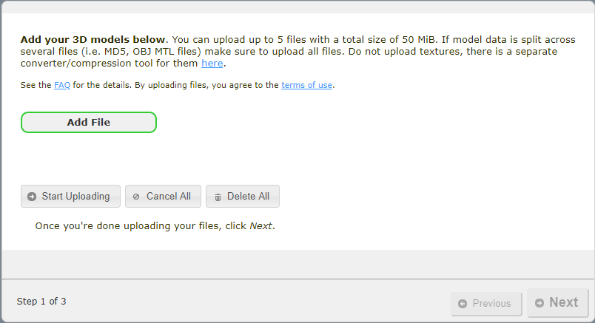

รูปที่ 2. ส่วนติดต่อกับผู้ใช้ที่ใช้อัพโหลดไฟล์สามมิติ ของ Online 3D Converter จาก Online 3D Converter ที่มา http://www.greentoken.de/onlineconv/

### 2.3.2 Online 3D Model Converter And Viewer

ในงานวิจัยของ Cristian Cibils (2014) ได้พัฒนาเว็บไซต์ชื่อ Online 3D Model Converter And Viewer เพื่อใช้ดูและแปลงไฟล์สามมิติออนไลน์ผ่านเว็บไซต์ รวมถึงเปลี่ยนแปลงพื้นผิวในลักษณะเรียบ โครงสร้าง หรือลบพื้นผิวออก โดยมีการลองรับไฟล์นำเข้าที่เป็นไฟล์สามมิติเป็นไฟล์รูปแบบ .blend .3ds .ase .obj .lxo .ms3d .ifc .dae .ply .dxf .lwo .stl .x .ac .lws .fbx และไฟล์ผลลัพธ์การแปลงเป็นไฟล์รูปแบบ .dae .obj .stl .ply .3ds .fbx รวมถึงสามารถดูผลลัพธ์ของไฟล์ได้ทันทีผ่านหน้าเว็บออนไลน์

ในส่วนของกระบวนการแปลงไฟล์ได้มีแปลงไฟล์ในเบื้องหลังของเว็บไซต์โดยใช้หลักการ Mesh Decimator (ตัวถอดรหัสเมช) ซึ่งพัฒนาโดยใช้ภาษา C# โดยเป็นการแสดงวัตถุโดยใช้รูปหลายเหลี่ยม ซึ่งผู้จัดทำกล่าวว่าเป็นเทคนิคที่ค่อนข้างเร็ว ไม่ยาก และสร้างโมเดลหลายเหลี่ยมคุณภาพต่ำที่ดีพอสมควร

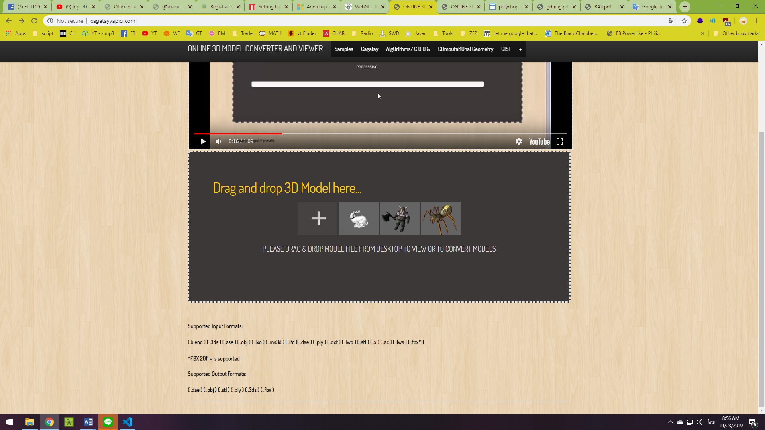

รูปที่ 2. ส่วนติดต่อกับผู้ใช้ที่ใช้อัพโหลดไฟล์สามมิติ ของ Online 3D Model Converter And Viewer

จาก cagatayyapici ที่มา http://www.cagatayyapici.com/

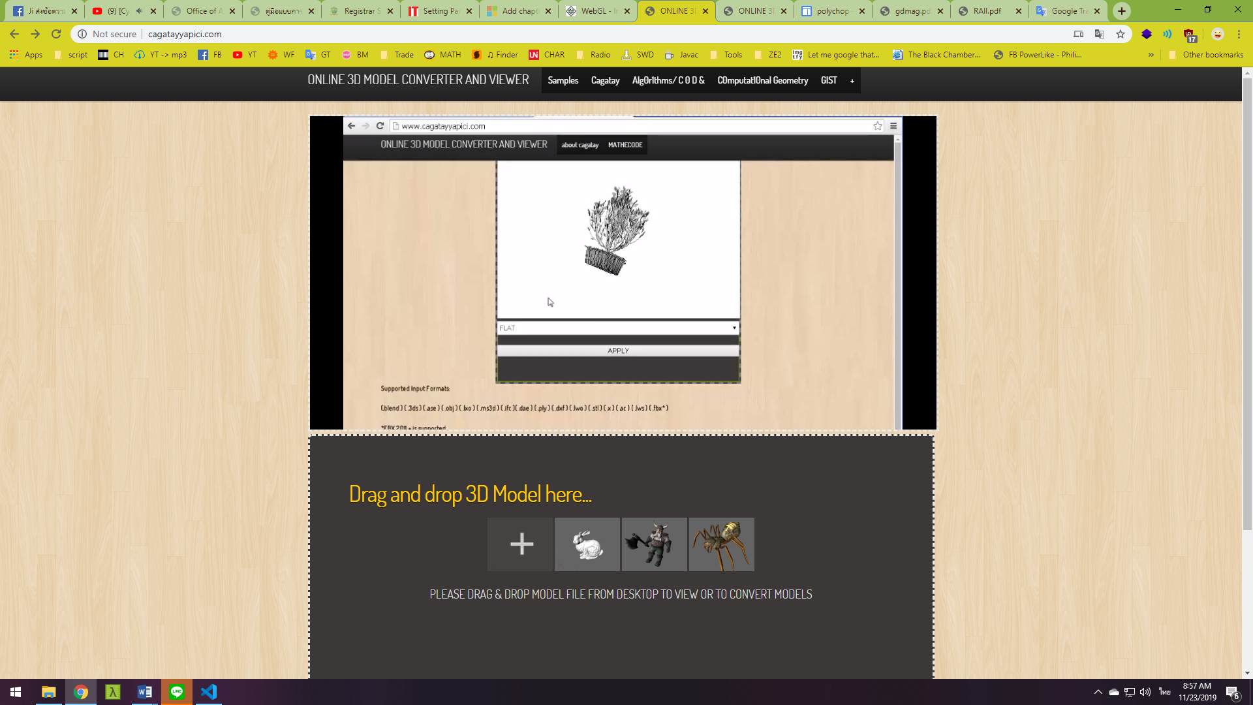

รูปที่ 2. ส่วนติดต่อกับผู้ใช้ที่ใช้หลังอัพโหลดไฟล์สามมิติ ของ Online 3D Model Converter And Viewer จาก cagatayyapici ที่มา http://www.cagatayyapici.com/

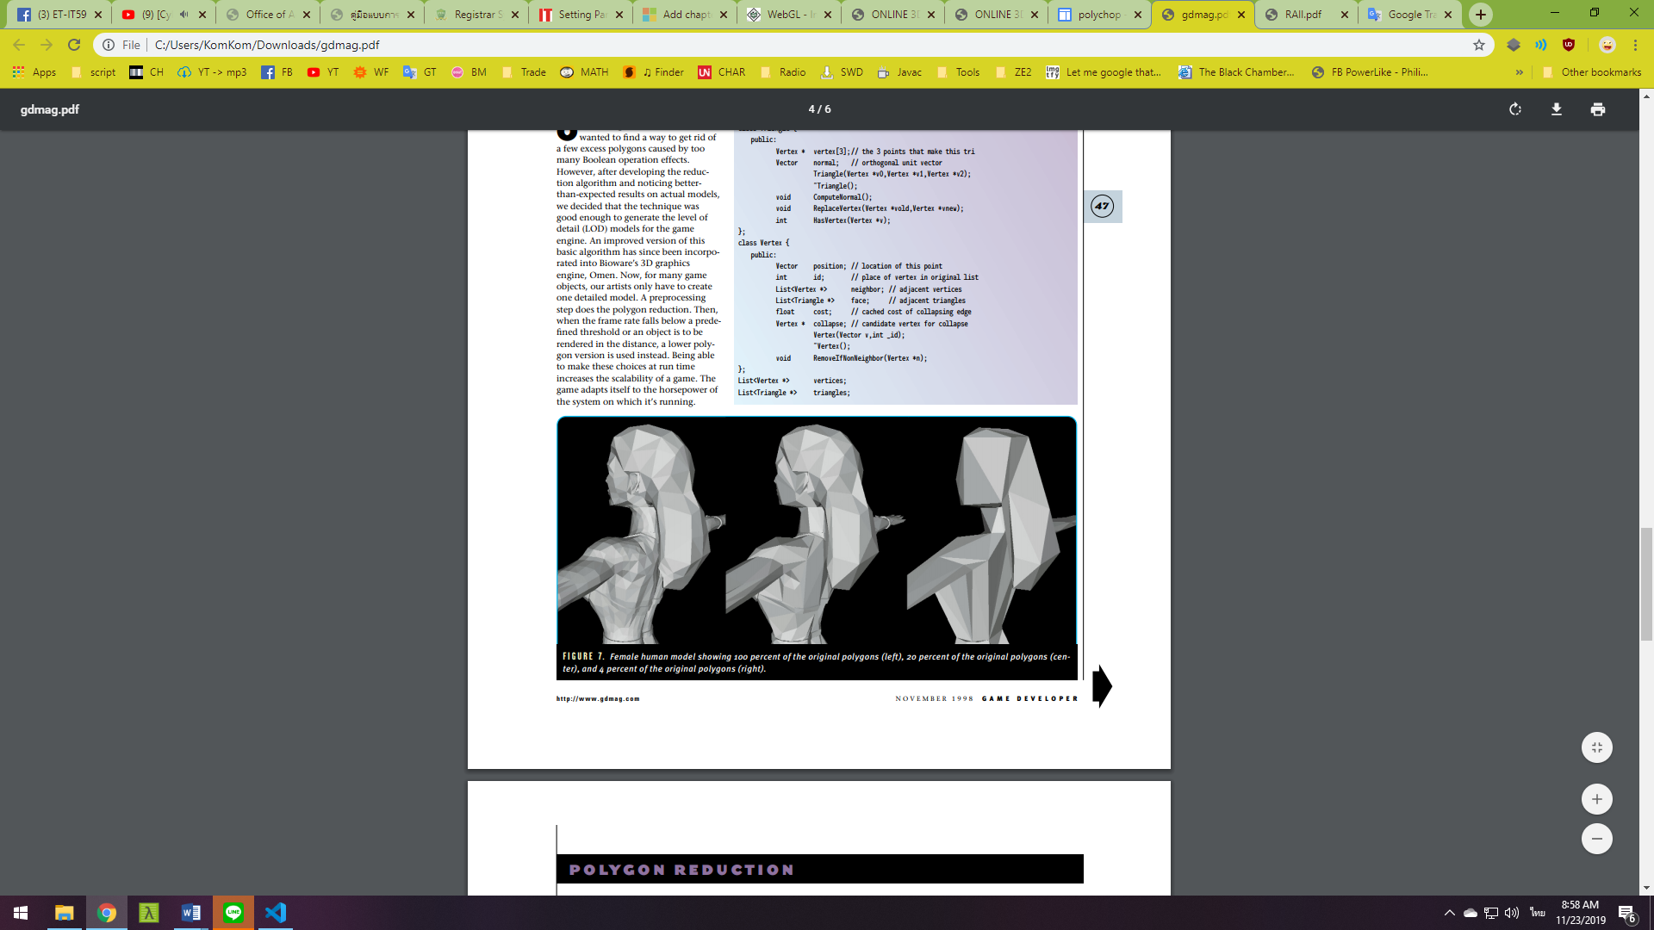

รูปที่ 2. ตัวอย่างการเทคนิคการลดเหลี่ยมโดยใช้ Mesh Decimator จาก melax ที่มา http://www.melax.com/polychop

### 2.3.3 Mesh Converter

ในงานวิจัยของ Tobias Reinhardt และ Anouk Hinoran (2018) ได้สร้างเว็บไซต์แปลงไฟล์โมเดลสามมิติ ชื่อ Mesh Converter โดยแปลงโมเดลสามมิติเป็นรูปแบบไฟล์ต่าง ๆ ฟรี เป็น stl, collada, obj หรือ ply โดยที่ขนาดไฟล์ไม่เกิน 15 MB โดยสามารถเลือกไฟล์ได้จากไฟล์ในอุปกรณ์ของผู้ใช้งาน หรือเลือกจาก URL ออนไลน์

หลักการทำงานของเว็บไซต์ดังกล่าวมีการทำงานโดยอัพโหลดไฟล์ผ่านหน้าเว็บไซต์ จากนั้นเว็บไซต์จะเรียกใช้โปรแกรม Open Asset Import Library ที่ทำงานเบื้องหลังในการแปลงไฟล์ หลังจากแปลงไฟล์โดยใช้โปรแกรมเสร็จสิ้น จะส่งผลลัพธ์ของไฟล์โมเดลสามมิติตามที่ผู้ใช้เลือกในรูปแบบไฟล์สำหรับดาวน์โหลด

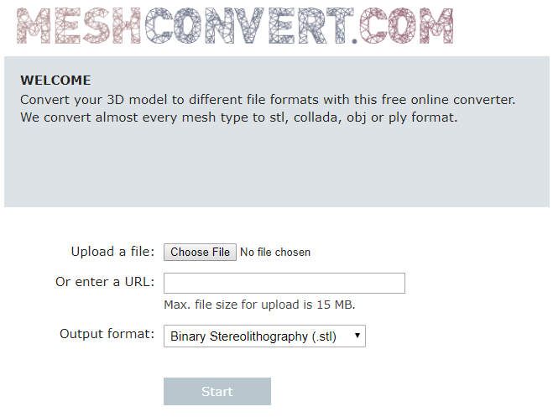

รูปที่ 2. ส่วนติดต่อกับผู้ใช้ที่ใช้อัพโหลดไฟล์สามมิติ ของ Mesh Converter

จาก Mesh Converter ที่มา https://www.meshconvert.com

### 2.3.4 Online 3d Viewer and GLTF Converter

ในงานวิจัยของ Yehiel Atias และคณะ (2018) ได้พัฒนาเว็บไซต์ Creators 3D เพื่อใช้ดูและแปลงไฟล์สามมิติออนไลน์ผ่านเว็บไซต์ โดยมีการลองรับไฟล์นำเข้าที่เป็นไฟล์สามมิติ และไฟล์ผลลัพธ์การแปลงเป็นไฟล์รูปแบบ GLTF รวมถึงสามารถอัพโหลดไฟล์สามมิติ เพื่อรับลิ้งค์สำหรับการแบ่งปันกับผู้อื่นโดยผู้ที่มีลิ้งค์สามารถเข้าเว็บไซต์ผ่านทางลิ้งค์ดังกล่าว และดูไฟล์สามมิตินั้นๆ ได้ทันที

ส่วนของการดูไฟล์สามมิติผ่านหน้าเว็บไซต์หลังจากการอัพโหลดไฟล์แล้ว สามารถโต้ตอบกับผู้ใช้ได้โดยการหมุน ขยายภาพ โดยการใช้เมาส์ รวมถึงสามารถปรับแต่งรายละเอียดของไฟล์ได้ เช่น ฉาก แสง เงา คำอธิบายประกอบ วัสดุ ตัววัตถุ เป็นตัว

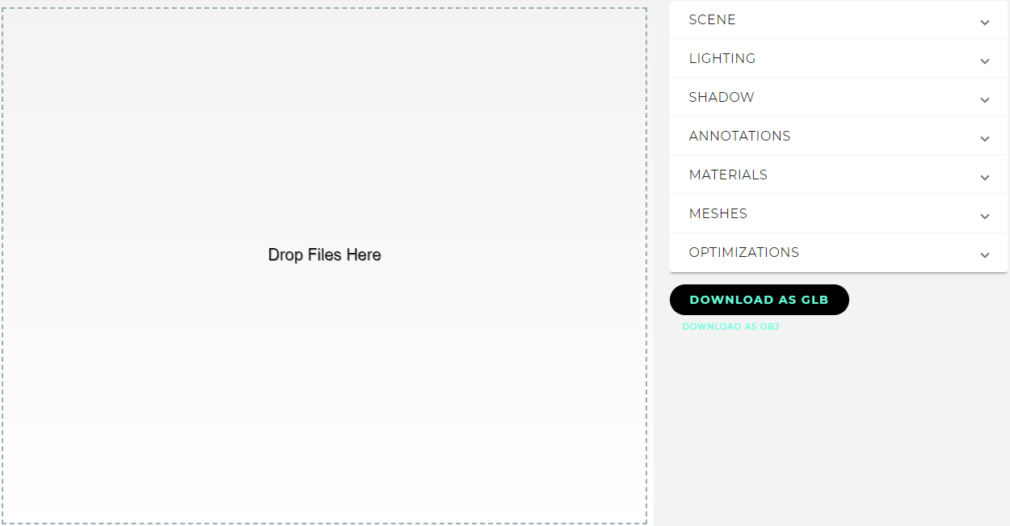

รูปที่ 2. ส่วนติดต่อกับผู้ใช้ที่ใช้อัพโหลดไฟล์สามมิติ ของ creators3d จาก creators3d

ที่มา https://www.creators3d.com/online-viewer

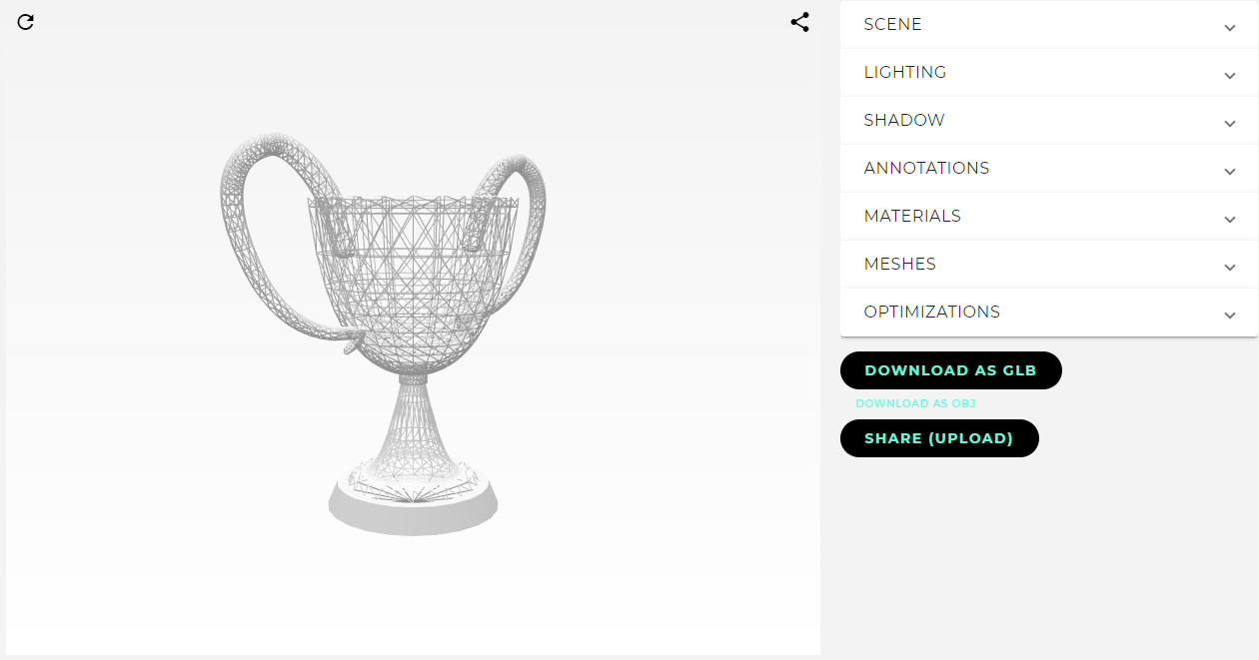

รูปที่ 2. ส่วนติดต่อกับผู้ใช้ที่ใช้อัพโหลดไฟล์สามมิติ ของ Mesh Converter หลังจากอัพโหลดไฟล์

จาก Mesh Converter ที่มา https://www.meshconvert.com/

### 2.3.**5** 3D-CONVERT

ในงานวิจัยของ Simon Kolb (2019) ได้พัฒนาเว็บไซต์ภายใต้ชื่อ 3d-convert.com เพื่อให้ผู้ใช้ที่ต้องการแปลงแบบจำลองสามมิติอย่างรวดเร็วและง่ายผ่านเว็บไซต์ โดยเว็บแปลงไฟล์แบบง่ายสามารถแปลงไฟล์โดยมีคู่ไฟล์รูปแบบถึง 627 สำหรับการแปลงไฟล์ อาทิ STL, OBJ, Blend, FBX หรือ PLY โดยขนาดไฟล์ที่สามารถอัพโหลดได้ไม่เกิน 50 MB

การทำงานของเว็บไซต์หลังจากการอัพโหลดไฟล์ต้นแบบสามมิติในรูปแบบไฟล์ต่างๆ โดยไฟล์ที่ถูกอัพโหลดจะถูกลบทันทีหลังจากการแปลง กระบวนการแปลงไฟล์ทั้งหมดจะถูกแปลงด้วยเครื่องมือ Open Asset Import Library (assimp) หลังจากนั้นจะอนุญาตให้ผู้ใช้ดาวน์โหลดไฟล์ผลลัพธ์ ไฟล์ผลลัพธ์ที่แปลงรูปแบบแล้วจะยังคงมีให้บริการต่อถึง 24 ชั่วโมงหากต้องการดาวน์โหลดอีกครั้ง

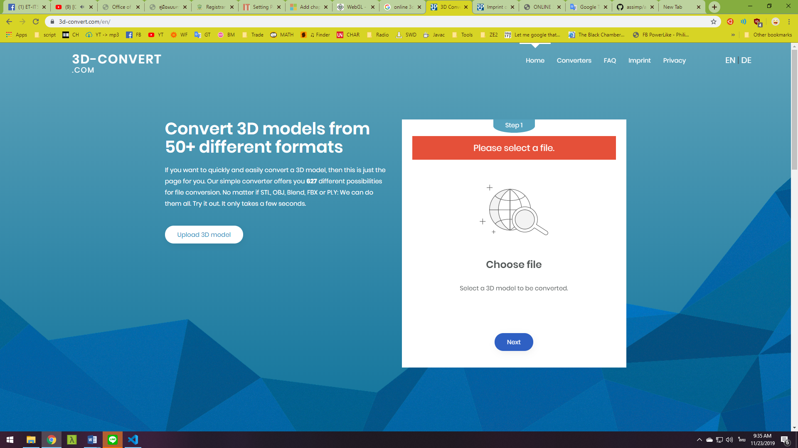

รูปที่ 2. ตัวอย่างส่วนติดต่อกับผู้ใช้ของ 3D-CONVERT จาก 3d-convert.com ที่มา https://3d-convert.com/en/

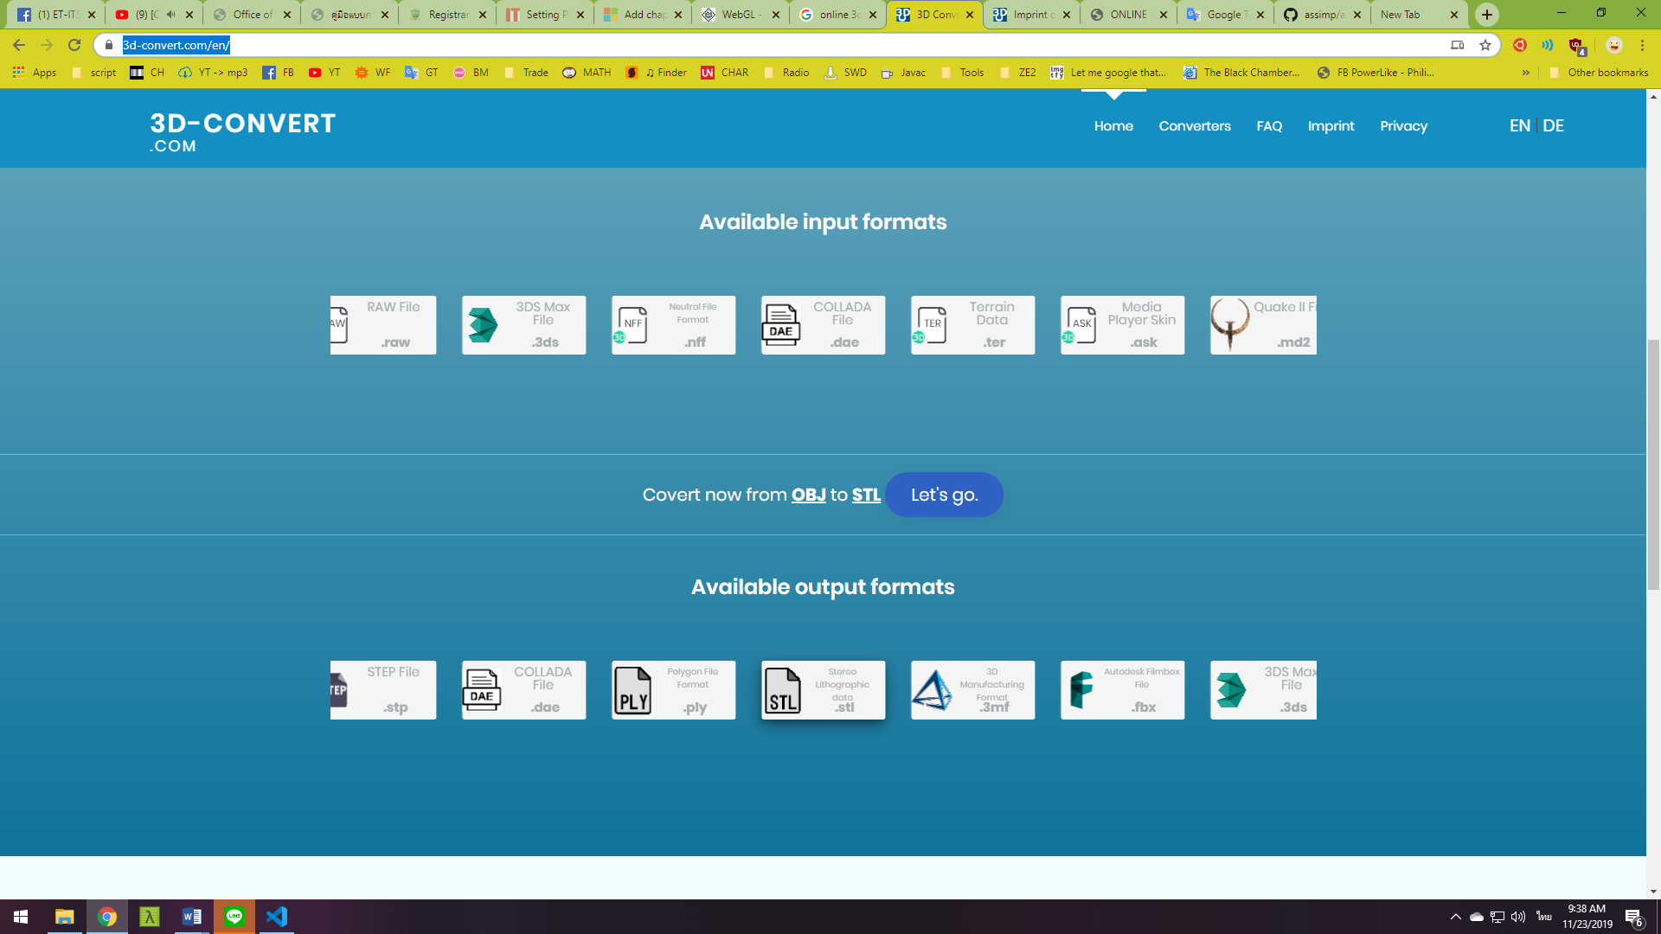

รูปที่ 2. ตัวอย่างชนิดไฟล์ที่รองรับของ 3D-CONVERT จาก 3d-convert.com ที่มา https://3d-convert.com/en/

## 2.4 ตารางสังเคราะห์เพื่อการเปรียบเทียบระหว่างงานวิจัย

จากเอกสารและงานวิจัยที่เกี่ยวข้องข้างต้น ผู้วิจัยต้องการศึกษาเรื่องเทคนิค วิธีการ วัตถุประสงค์ ข้อดี ข้อเสีย และข้อเสอนแนะ เพื่อดำเนินการเปรียบเทียบระหว่างงานวิจัย โดยการค้นคว้าข้อมูลที่เกี่ยวข้องแล้วนำมาเขียนไว้ในตารางสังเคราะห์ดังนี้

|  |  |  |  |  |  |  |
| --- | --- | --- | --- | --- | --- | --- |
| ชื่อผลงาน/งานวิจัย | ชื่อผู้แต่ง/ปี | วัตถุประสงค์ | วิธีการและทฤษฏี | ข้อดี | ข้อเสีย | ข้อเสนอแนะ |
| Online 3D Converter | Alexander Gessler (2011) | เพื่อให้แปลงไฟล์สามมิติออนไลน์ระหว่างไฟล์นามสกุลต่างๆ เช่น FBX เป็น OBJ หรือ OBJ เป็น STL เพื่อใช้ในงานพิมพ์สามมิติ printing หรือ DAE เป็น JSON เพื่อใช้ในงาน WebGL | ผู้ใช้อัพโหลดไฟล์ผ่านหน้าเว็บไซต์ และไฟล์จะถูกประมวลผลด้วย Open Asset Import Lib จากนั้นสร้างลิ้งค์ดาวน์โหลดให้ผู้ใช้ | ฟรี  สามารถแปลงไฟล์พร้อมกันสูงสุด 5 ไฟล์ | อนุญาตความจุไฟล์ไม่เกินไฟล์ละ 15 MB  ไม่สามารถใช้กับไฟล์พื้นผิวได้ | สามารถเพิ่มขีดจำกัดของความจุไฟล์ได้ |
| Online 3D Model Converter And Viewer | Cristian Cibils (2014) | เพื่อใช้ดูและแปลงไฟล์สามมิติออนไลน์ผ่านเว็บไซต์ รวมถึงเปลี่ยนแปลงพื้นผิวในลักษณะเรียบ โครงสร้าง หรือลบพื้นผิวออก | ใช้หลักการ Mesh Decimator (ตัวถอดรหัสเมช) ซึ่งพัฒนาโดยใช้ภาษา C# โดยเป็นการแสดงวัตถุโดยใช้รูปหลายเหลี่ยม | ฟรี  ใช้วิธีการ Mesh Decimator ซึ่งทำให้ได้ผลลัพธ์อย่างรวดเร็ว | ไม่เหมาะกับไฟล์สามมิติที่มีรายละเอียดสูง เนื่องจากจะถูกตัดรายละเอียดออก | อนุญาตให้ผู้ใช้กำหนดจำนวนรายละเอียดที่ยอมรับได้โดยผู้ใช้ที่ถูกตัดออกได้ |
| Mesh Converter | Tobias Reinhardt และ Anouk Hinoran (2018) | เพื่อให้บริการแปลงไฟล์สามมิติออนไลน์ฟรี โดยสามารถรับไฟล์นำเข้าได้ค่อนข้างทุกประเภทและแปลงเป็นไฟล์นามสกุล stl, collada, obj หรือ ply | ผู้ใช้อัพโหลดไฟล์ผ่านหน้าเว็บไซต์ และไฟล์จะถูกประมวลผลด้วย Open Asset Import Lib จากนั้นสร้างลิ้งค์ดาวน์โหลดให้ผู้ใช้ | ฟรี  รองรับนามสกุลไฟล์นำเข้าหลายไฟล์ | ไฟล์ผลลัพธ์มีนามสกุลไม่หลากหลาย  รองรับไฟล์นำเข้าเพียง 1 ไฟล์/ครั้ง | สามารถเพิ่มจำนวนไฟล์มากกว่า 1 ไฟล์/ครั้งได้ |
| Online 3d Viewer and GLTF Converter | Yehiel Atias และคณะ (2018) | เพื่อให้ผู้สร้างผลงานด้วยไฟล์สามมิติ เรียกดู-แปลงไฟล์สามมิติออนไลน์ได้ และ สามารถแบ่งปันผลงานออนไลน์ รวมถึงให้พื้นที่ในการแสดงผลงาน | ผู้ใช้อัพโหลดไฟล์ผ่านหน้าเว็บไซต์ ไฟล์สามมิติถูกแสดงผล แก้ไขและแปลงไฟล์ด้วย THREE.js ในส่วนการ และใช้ amazons3 ในการจัดเก็บและแบ่งปันไฟล์ | สามารถ เรียกดู แบ่งปัน แก้ไขออนไลน์  กระบวนการแปลงไฟล์เกิดขึ้นที่อุปกรณ์ของผู้ใช้ | ต้องสมัครสมาชิกเพื่อเข้าถึงคุณสมบัติทั้งหมด  รองรับการแปลงไฟล์เฉพาะนามสกุล GLTF | สามารถรองรับนามสกุลของไฟล์ผลลัพธ์ได้หลากหลายกว่า GTLF |
| 3D-CONVERT | Simon Kolb (2019) | เพื่อให้ผู้ใช้ที่ต้องการแปลงแบบจำลองสามมิติอย่างรวดเร็วและง่ายผ่านเว็บไซต์ | กระบวนการแปลงไฟล์ทั้งหมดจะถูกแปลงด้วยเครื่องมือ Open Asset Import Library (assimp) หลังจากนั้นจะอนุญาตให้ผู้ใช้ดาวน์โหลดไฟล์ผลลัพธ์ ไฟล์ผลลัพธ์ที่แปลงรูปแบบแล้วจะยังคงมีให้บริการต่อถึง 24 ชั่วโมง | ฟรี  รองรับรูปแบบไฟล์หลากหลายนำเข้า และผลลัพธ์หลากหลาย | รองรับขนาดไฟล์ไม่เกิน 50 MB  ไม่รองรับการอัพโหลดพร้อมกันหลายไฟล์ | สามารถเพิ่มจำนวนไฟล์มากกว่า 1 ไฟล์/ครั้งได้ |

ตารางที่ 1 ตารางสังเคราะห์เปรียบเทียบงานวิจัย

# วิธีการดำเนินการ

การจัดทำโครงงานชิ้นนี้มีวัตถุประสงค์เพื่อพัฒนาเว็บไซต์แสดงภาพตัวอย่างและแปลงไฟล์สามมิติออนไลน์ โดยผู้ทำโครงงานได้ศึกษาเอกสารและงานวิจัยหรือโครงงานที่เกี่ยวข้องเพื่อหาแนวทางการทำโครงงานออกมาให้สำเร็จดังนี้

3.1 การวิเคราะห์ออกแบบโครงงาน และลักษณะโครงสร้างของโครงงาน

3.2 การวิเคราะห์ปัญหาที่อาจเกิดขึ้น และขั้นตอน

3.3 กระบวนการในการแสดงภาพตัวอย่างสามมิติ แปลงไฟล์ และการพัฒนาเว็บไซต์

3.4 การทดสอบประสิทธิภาพโครงงาน

3.5 ผลลัพธ์จากการแสดงภาพตัวอย่างและแปลงไฟล์สามมิติออนไลน์

## 3.1 การวิเคราะห์ออกแบบโครงงาน และลักษณะโครงสร้างของโครงงาน

การออกแบบระบบที่ใช้ในการทำโครงงานแบ่งตามขั้นตอนการออกแบบดังนี้

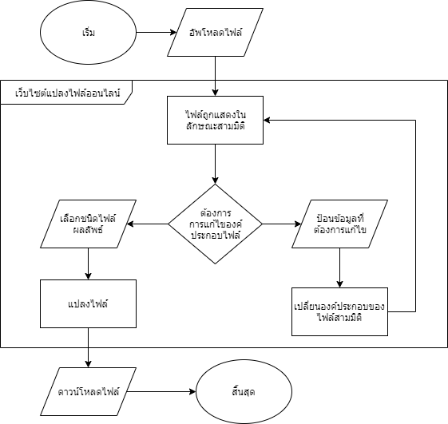

รูปที่ 3. Flowchart การทำงานของเว็บไซต์

3.1.1 วิเคราะห์โครงสร้างและการทำงานโดยรวม โดยวิเคราะห์จากขั้นตอนและกระบวนการใช้งานของผู้ใช้ รวมถึงความสามารถในการแก้ไของค์ประกอบไฟล์สามมิติจากผู้ใช้

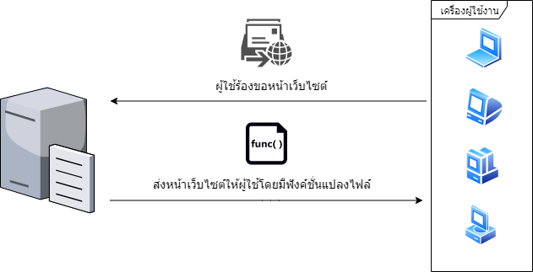

รูปที่ 3. ขั้นตอนการเข้าใช้งานเว็บไซต์เพื่อแปลงไฟล์

3.1.2 ออกแบบขั้นตอนจัดการกับไฟล์สามมิติของผู้ใช้ให้มีความปลอดภัย โดยไฟล์ที่ผู้ใช้อัพโหลดจะไม่ถูกส่งไปที่เครื่องผู้ให้บริการเว็บไซต์

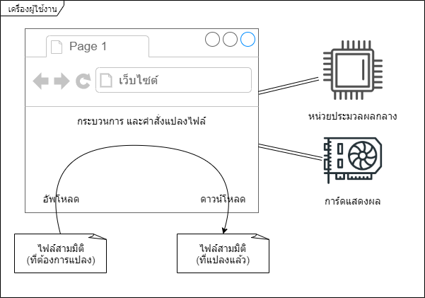

รูปที่ 3. ขอบเขตการอัพโหลด ดาวน์โหลด แปลงไฟล์ และการใช้ทรัพยากรอุปกรณ์

3.1.3 ออกแบบรูปแบบการแสดงผลโดยใช้ความสามารถของอุปกรณ์ของผู้ใช้ โดยความสามารถการแสดงผลและการแปลงไฟล์ ขึ้นอยู่กับอุปกรณ์ของผู้ใช้เท่านั่น

## 3.2 การวิเคราะห์ปัญหาที่อาจเกิดขึ้น และขั้นตอน

การพัฒนาเว็บไซต์แสดงภาพตัวอย่างและแปลงไฟล์สามมิติออนไลน์ อาจเกิดปัญหาจากขั้นตอนการพัฒนา และการใช้งานดังนี้

3.2.1 การแสดงผลของการแสดงภาพตัวอย่าง อาจมีการแสดงผลของภาพแตกต่างกันเล็กน้อยระหว่างอุปกรณ์ ขึ้นอยู่กับเทคโนโลยีของการ์ดแสดงผลของผู้ใช้

3.2.2 การแสดงผลของวัสดุภาพสามมิติ (Material) และพื้นผิว (Texture) ต้องอ้างอิงจากไฟล์ตามตำแหน่งในเครื่อง เมื่อมีการอัพโหลดไฟล์สามมิติที่มี่วัสดุด้วยแล้ว อาจไม่สามารถแสดงผลของวัสดุได้อย่างถูกต้อง

3.2.3 ความสามารถในการแสดงผล เช่น อัตราเฟรมต่อวินาที (Frame per second, FPS) ขึ้นอยู่กับอุปกรณ์ของผู้ใช้

## 3.3 กระบวนการในการแสดงภาพตัวอย่างสามมิติ แปลงไฟล์ และการพัฒนาเว็บไซต์

### **3.3.1 การแสดงภาพตัวอย่าง**สามมิติ

#### 3.3.1.1 ชนิดของกล้อง และระยะมองเห็น

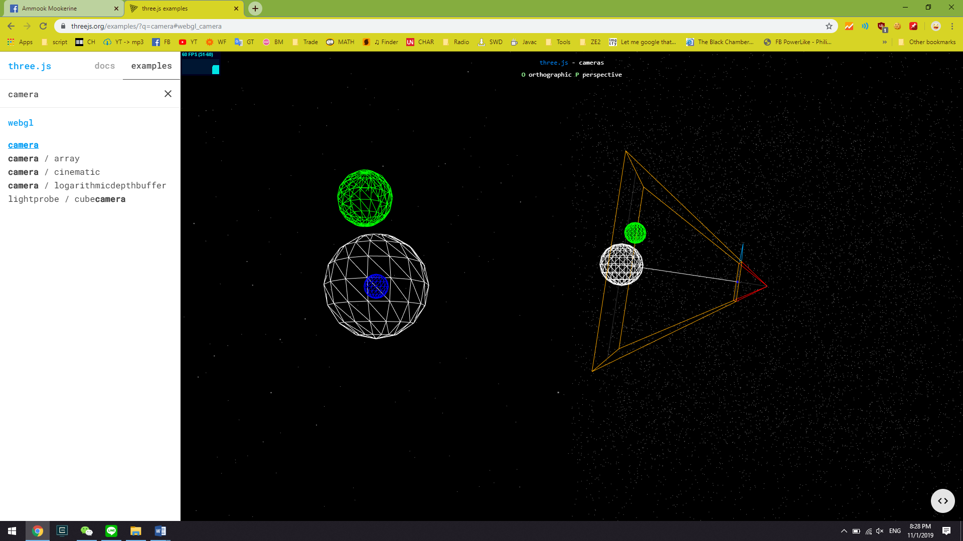

รูปที่ 3. ตัวอย่างกล้องชนิดเพอร์สเปกทีฟ กับระยะการมองเห็นวัตถุ

ชนิดของกล้องที่สามารถแสดงผลได้ในงานสามมิติมีดังนี้คือ

- เพอร์สเปกทีฟ (Perspective)

โหมดการฉายภาพนี้ออกแบบมาเพื่อเลียนแบบการมองเห็นของมนุษย์ เป็นโหมดการฉายภาพที่ใช้กันโดยทั่วไปสำหรับการแสดงฉากสามมิติ

- ออโธกราฟฟิค (Orthographic)

ในโหมดการฉายภาพนี้ ขนาดของวัตถุในภาพที่แสดงจะมีขนาดคงที่โดยไม่คำนึงถึงระยะห่างจากกล้อง ซึ่งโหมดการฉายภาพนี้มีประโยชน์สำหรับการแสดงผลแบบสองมิติหรือองค์ประกอบที่ต้องการสร้างเป็นส่วนติดต่อกับผู้ใช้

#### 3.3.1.2 ชนิดของแสง

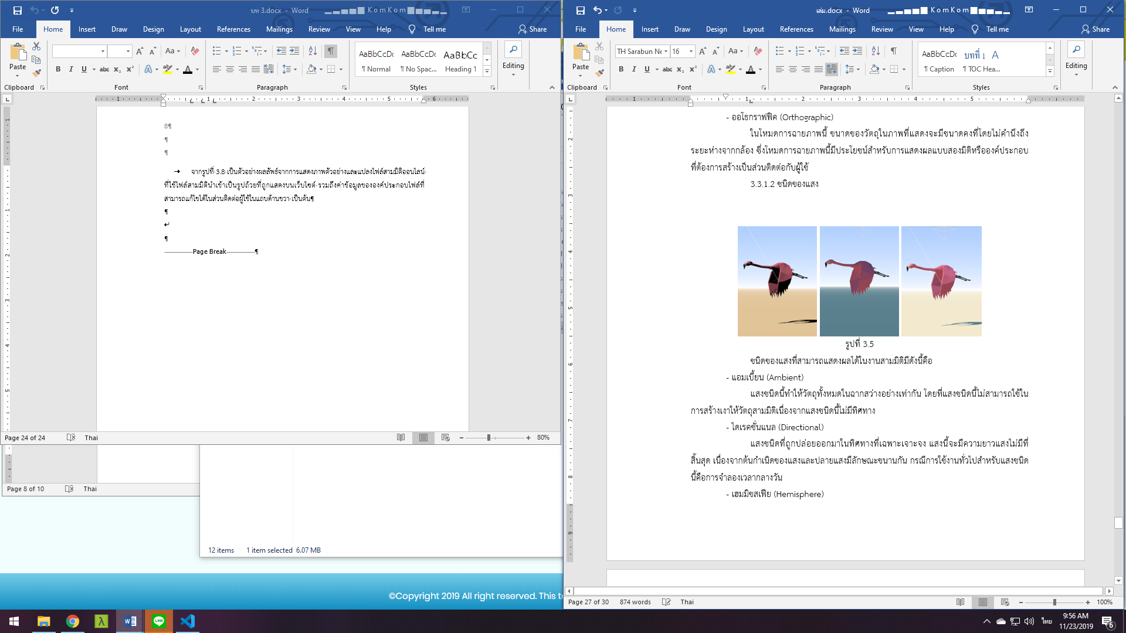

รูปที่ 3. ชนิดของแสงชนิดต่างๆ ที่ส่งผลกับโมเดลนก

ชนิดของแสงที่สามารถแสดงผลได้ในงานสามมิติมีดังนี้คือ

- แอมเบี้ยน (Ambient)

แสงชนิดนี้ทำให้วัตถุทั้งหมดในฉากสว่างอย่างเท่ากัน โดยที่แสงชนิดนี้ไม่สามารถใช้ในการสร้างเงาให้วัตถุสามมิติเนื่องจากแสงชนิดนี้ไม่มีทิศทาง

- ไดเรคชั่นแนล (Directional)

แสงชนิดที่ถูกปล่อยออกมาในทิศทางที่เฉพาะเจาะจง แสงนี้จะมีความยาวแสงไม่มีที่สิ้นสุด เนื่องจากต้นกำเนิดของแสงและปลายแสงมีลักษณะขนานกัน กรณีการใช้งานทั่วไปสำหรับแสงชนิดนี้คือการจำลองเวลากลางวัน

- เฮมมิชสเฟีย (Hemisphere)

แสงชนิดนี้เป็นแหล่งกำเนิดแสงที่วางอยู่เหนือฉาก โดยจะทำให้สีของวัตถุจางลงโดยไล่สีจากสีของท้องฟ้าไปจนถึงสีของพื้น แต่แสงชนิดนี้ไม่สามารถใช้ในการสร้างเงาให้วัตถุ

### 3.3.2 การแปลงไฟล์

การแปลงไฟล์ หรือกระบวนการเปลี่ยนนามสกุลไฟล์ไฟล์เป็นประเภทอื่นที่ต้องการ โดยการแปลงไฟล์สามมิติ จะใช้กระบวนอ่านไฟล์นั้นๆและทำการตรวจสอบคุณสมบัติของไฟล์ชนิดนั้นๆ โดยคุณสมบัติดังกล่าวประกอบด้วยค่าข้อมูลดังต่อไปนี้

#### 3.3.2.1 การเข้ารหัสเรขาคณิตของโมเดลสามมิติ

โมเดล 3 มิติแต่ละประเภทมีรูปทรงเรขาคณิตที่เป็นเอกลักษณ์และความสามารถในการเข้ารหัสรูปทรงเรขาคณิตนี้ถือได้ว่าเป็นคุณสมบัติพื้นฐานที่สุดของรูปแบบไฟล์สามมิติทุกรูปแบบ ไฟล์สามมิติจำเป็นต้องมีข้อมูลดังกล่าวมิฉะนั้นจะไม่ถือว่าเป็นรูปแบบไฟล์สามมิติ

ในการเข้ารหัสนี้พื้นผิวของแบบจำลองสามมิตินั้นประกอบด้วยเมช (Mesh) ของรูปหลายเหลี่ยม (Polygons) แต่สามเหลี่ยมเป็นรูปทรงที่ใช้กันมากที่สุด รวมถึงค่าของเส้นสมมุติ (Vector) ที่แสดงทิศทางของของผิวหน้าของรูปทรงเรขาคณิตในลักษณะตั้งฉาก ซึ่งข้อมูลเหล่านี้มีความจะเป็นในการแปลงไฟล์

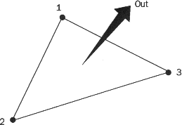

รูปที่ 3. ลักษณะของรูปหลายเหลี่ยมที่เป็นรูปทรงสามเหลี่ยม และทิศทาง

จาก Craftcloud ที่มา https://all3dp.com/

#### 3.3.2.2 ลักษณะที่ปรากฏในรูปแบบไฟล์สามมิติ

คุณสมบัติที่สำคัญที่สองของรูปแบบไฟล์สามมิติ คือความสามารถในการจัดเก็บข้อมูลที่เกี่ยวข้องกับลักษณะที่ปรากฏ ในแอพพลิเคชั่นมากมายการปรากฏของโมเดลสามมิติมีความสำคัญ ตัวอย่างเช่นสีและความเงางามของโมเดลที่จะปรากฏ เพื่อใช้ในการแสดงคุณสมบัติพื้นผิว เช่น ชนิดของวัสดุ พื้นผิว สี ฯลฯ สิ่งนี้จะตัดสินว่าตัวโมเดลสามมิติลักษณะอย่างไรเมื่อแสดงผล

ในการทำแผนที่พื้นผิว (Texture Mapping) ทุกจุดในพื้นผิวของโมเดล 3 มิติ (หรือเมช) ถูกแมป (Map) เข้ากับภาพสองมิติ พิกัดของภาพสองมิติมีคุณลักษณะเช่นสีและพื้นผิว เมื่อแสดงผลภาพโมเดลสามมิติ จุดพื้นผิวทุกจุดจะถูกกำหนดพิกัดในรูปภาพสองมิติ จุดยอดของเมชจะถูกแมปก่อน จุดอื่น ๆ จะได้รับการกำหนดพิกัดและถูกแมปตามมา

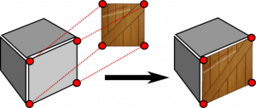

รูปที่ 3. ตัวอย่างการใช้การจับคู่พื้นผิวเพื่อเข้ารหัสข้อมูลสีและพื้นผิวของด้านหนึ่งของลูกบาศก์

จาก Craftcloud ที่มา https://all3dp.com/

#### 3.3.2.2 ข้อมูลฉากรูปแบบไฟล์สามมิติ

ความสามารถในการเข้ารหัสข้อมูลเกี่ยวกับฉากนั้นเป็นคุณสมบัติที่สำคัญอีกอย่างหนึ่งของไฟล์สามมิติบางรูปแบบ ฉากอธิบายถึงเค้าโครงของโมเดลสามมิติในอื่นๆ เช่น กล้อง แหล่งกำเนิดแสงและโมเดล 3 มิติอื่น ๆ ที่อยู่ใกล้เคียง

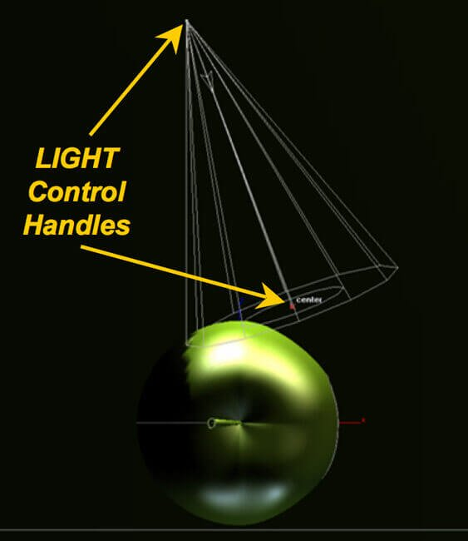

รูปที่ 3. รูปแบบไฟล์สามมิติที่มีการเข้ารหัสข้อมูลเกี่ยวกับแหล่งกำเนิดแสงในฉาก

จาก Craftcloud ที่มา https://all3dp.com

#### 3.3.2.3 กระบวนการแปลงไฟล์สามมิติ

ในขั้นตอนการแปลงไฟล์สามมิติ วิธีการที่สำคัญคือการย้ายข้อมูลไฟล์สามมิติจากรูปแบบไฟล์นำเข้า ไปยังรูปแบบที่ต้องการในไฟล์ผลลัพธ์ โดยข้อมูลที่ได้จะยังมีลักษณะคงเดิมในรูปแบบของไฟล์อีกประเภท แต่หากไฟล์ประเภทนั้นๆ ไม่รองรับคุณสมบัติบางอย่างของข้อมูลไฟล์นำเข้า กล่าวคือไม่สามารถแปลงไฟล์ข้อมูลดังกล่าวได้อย่างสมบูรณ์ แต่ยังคงสามารถแปลงไฟล์ได้

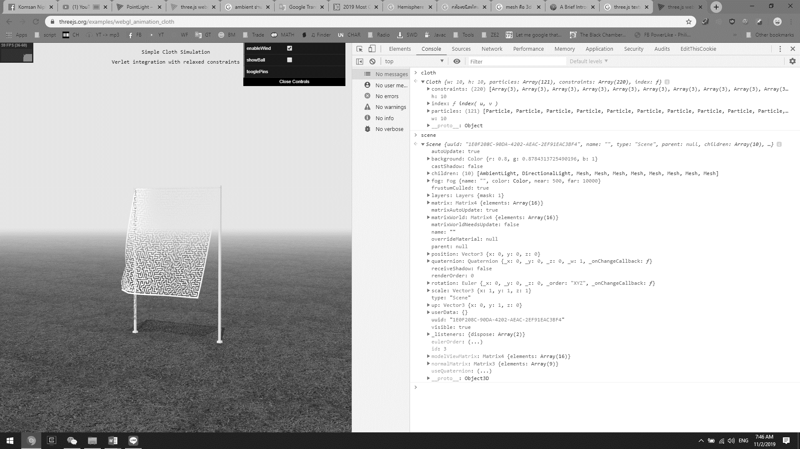

รูปที่ 3. ตัวอย่างข้อมูลของฉากในไฟล์สามมิติที่ได้จากไฟล์นำเข้า

### 3.3.3 การพัฒนาเว็บไซต์

ในส่วนขั้นตอนการพัฒนาเว็บไซต์เพื่อพัฒนาเว็บไซต์แสดงภาพตัวอย่างและแปลงไฟล์สามมิติออนไลน์ประกอบด้วย 2 ส่วนคือ

#### 3.3.3.1 ส่วนติดต่อกับผู้ใช้

ในส่วนของการติดต่อกับผู้ใช้จำเป็นต้องมีเพื่อให้สามารถใช้งานเว็บไซต์ ปรับแต่ข้อมูลองค์ประกอบไฟล์สามมิติ อัพโหลดและดาวน์โหลดไฟล์ได้ พัฒนาโดยแบ่งเป็นส่วนๆ เพื่อให้สามารถใช้งานได้ง่ายประกอบด้วยส่วนต่างๆ ดังนี้

1 เมนูการนำเข้าไฟล์และส่งออกไฟล์ เพิ่มวัตถุ และช่วยเหลือ

2 หน้าต่างแสดงผลภาพสามมิติเพื่อควบคุมกล้องหรือวัตถุโดยใช้เมาส์

3 แถบแก้ไของค์ประกอบไฟล์สามมิติ และการตั้งค่า

ส่วนต่างๆ ทั้งหมดจะถูกพัฒนาด้วย HTML CSS และ JavaScript โดยสามารถติดต่อและส่งข้อมูลหากันได้ระหว่างแต่ละส่วน

#### 3.3.3.2 ส่วนการแสดงผลและแปลงไฟล์

ในส่วนของการแสดงผลและแปลงไฟล์จะพัฒนาโดยใช้ webgl และมีเครื่องมือ three.js ควบคุมการทำงานของ webgl ให้สามารถแสดงผลออกมาได้อย่างถูกต้องที่สุดและอ่านค่าข้อมูลของไฟล์สามมิติเพื่อแปลงไฟล์ นอกเหนือจากนี้ยังสามารถถูกควบคุมโดยส่วนติดต่อกับผู้ใช้ได้

## 3.4 การทดสอบประสิทธิภาพโครงงาน

ใช้วิธีทดสอบแบบ Integration test ทดสอบการใช้ระบบในแต่ละส่วนที่มีการทำงานร่วมกันของฟังก์ชั่นต่างๆว่ามีการส่งข้อมูลที่ถูกต้องและทำงานถูกต้องหรือไม่ โดยมีการทดสอบดังนี้

- สามารถแสดงผลภาพข้อมูลของวัตถุออกมาได้ถูกต้อง โดยชนิดของไฟล์ทดสอบจะใช้ประเภทนามสกุลไฟล์นำเข้าตามวัตถุประสงค์ของโครงงาน

- สามารถแก้ไขข้อมูลองค์ประกอบของไฟล์และแสดงผลภาพได้ถูกต้อง

- สามารถอัพโหลดไฟล์สามมิติและเลือกชนิดไฟล์ผลลัพธ์ที่ต้องการได้ โดยไฟล์ผลลัพธ์ต้องมีองค์ประกอบเหมือนไฟล์นำเข้า แต่ไม่รวมถึงความสามารถบางอย่างของไฟล์ผลลัพธ์ที่ไม่สามารถบันทึกได้ โดยทำการทดสอบการแปลงไฟล์สามมิติระหว่างนามสกุลระหว่างกันเป็นคู่ทั้งหมดตามขอบเขตของไฟล์ที่รองรับ

## 3.5 ผลลัพธ์จากการแสดงภาพตัวอย่างและแปลงไฟล์สามมิติออนไลน์

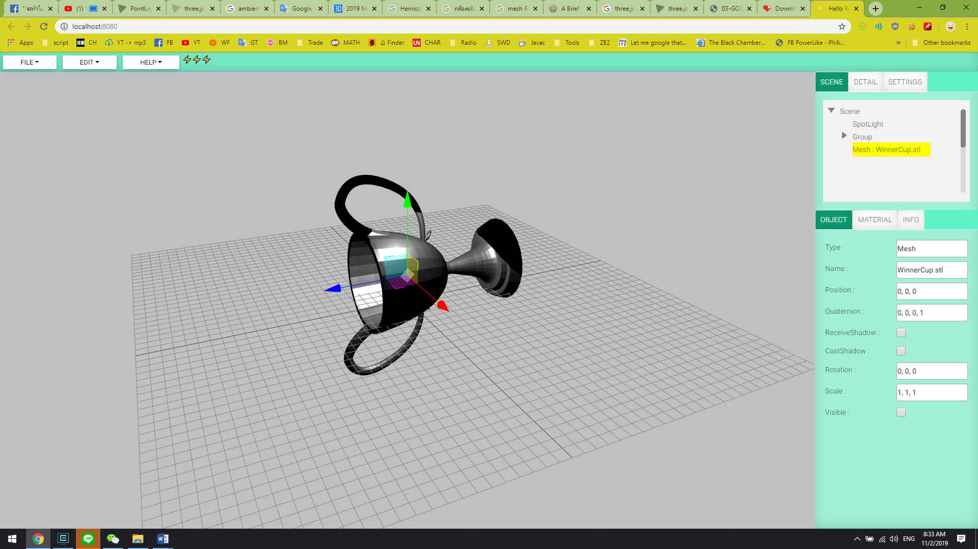

รูปที่ . ตัวอย่างผลลัพธ์จากการแสดงภาพตัวอย่างและแปลงไฟล์สามมิติออนไลน์

จากรูปที่ 3.9 เป็นตัวอย่างผลลัพธ์จากการแสดงภาพตัวอย่างและแปลงไฟล์สามมิติออนไลน์ ที่ใช้ไฟล์สามมิตินำเข้าเป็นรูปถ้วยที่ถูกแสดงบนเว็บไซต์ รวมถึงค่าข้อมูลขององค์ประกอบไฟล์ที่สามารถแก้ไขได้ในส่วนติดต่อผู้ใช้ในแถบด้านขวา เป็นต้น

# บรรณานุกรม

Alexander Gessler . (2011). *greentoken*. Retrieved from greentoken: http://www.greentoken.de/onlineconv/

Andy Rahden. (2001). *shmoop*. Retrieved from shmoop: https://www.shmoop.com/basic-geometry/three-d-prisms-cylinders-cones-spheres.html

Antonin Foller. (2011). *motobit*. Retrieved from motobit: https://www.motobit.com/help/scptutl/pa98.htm

Brendan Eich. (2018). *infoworld*. Retrieved from infoworld: https://www.infoworld.com

Cristian Cibils. (2014). *online 3d model converter and viewer*. Retrieved from online 3d model converter and viewer: http://www.cagatayyapici.com/

Linus Torvalds. (2019). *autodesk*. Retrieved from autodesk: https://knowledge.autodesk.com/

Linus Torvalds. (2019). *tizen developers*. Retrieved from tizen developers: https://developer.tizen.org/

Luxsana Vathin. (2014). *aj.luxsana classroom*. Retrieved from aj.luxsana classroom: https://sites.google.com/site/luxsanavathin

Mathias Plica. (2018). *craftcloud*. Retrieved from craftcloud: https://all3dp.com/3d-file-format-3d-files-3d-printer-3d-cad-vrml-stl-obj/

Mohtashim AMU alumni. (2006). *tutorialspoint*. Retrieved from tutorialspoint: https://www.tutorialspoint.com

Nattawat Lohanumcharoen. (2018). *siam reprap*. เข้าถึงได้จาก siam reprap: https://support.siamreprap.com/

Shigekazu InoharaToyohiko, Toyohiko Kagimasa, & Fumio NodaYoshim. (2002). *google patents*. Retrieved from google patents: https://patents.google.com/patent/US6385606B2/en

Simon Kolb. (2019). *3d-convert.com*. Retrieved from 3d-convert.com: https://3d-convert.com/

Stan Melax. (2014). *melax*. Retrieved from melax: http://www.melax.com/polychop

Ted Gruber . (2001). *fastgraph*. Retrieved from fastgraph: http://www.fastgraph.com